fischerwerke Silikonrohrschelle FRSH

fischerwerke

Eigenschaften

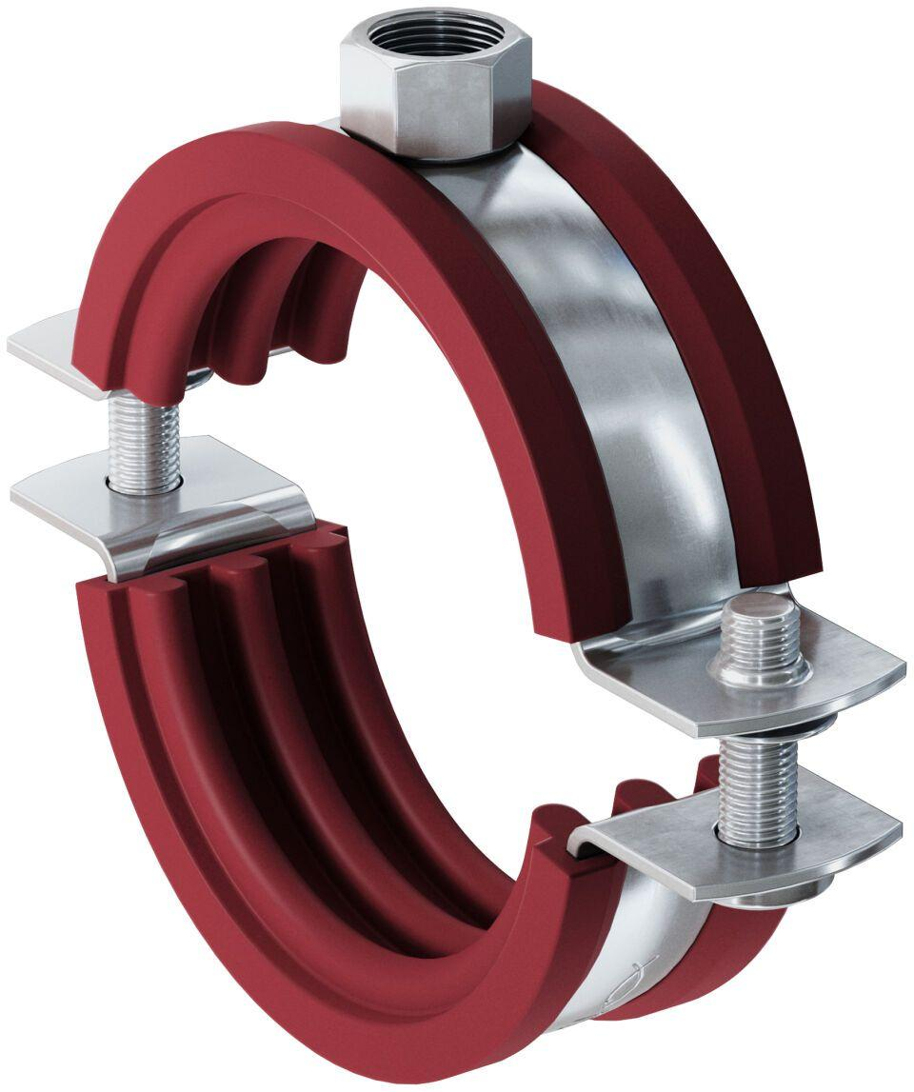

Oberfläche

galvanisch verzinkt

Werkstoff

Silikon, Stahl

Querschnitt

kreisförmig

Durchmesser (mm)

15,00 - 162,00